Kochani Rodzice, jeśli jest możliwość proszę utworzyć dzieciom plik INFORMATYKA na domowym komputerze i zapisywać w nim karty pracy oraz rozwiązane zadania (W TYM DOKUMENCIE)
poproszę wysłać na e-mail: magdalena.mroczek@spromanowo.onmicrosoft.com
KL. III
IMIĘ I NAZWISKO :
KARTA PRACY 03.04.-08.04.2020r.
- Edytor tekstu - SYMBOL
W edytorze tekstu znajdziesz symbole, których nie ma na klawiaturze.
Aby wstawić je do dokumentu, musisz wykonać kilka czynności.
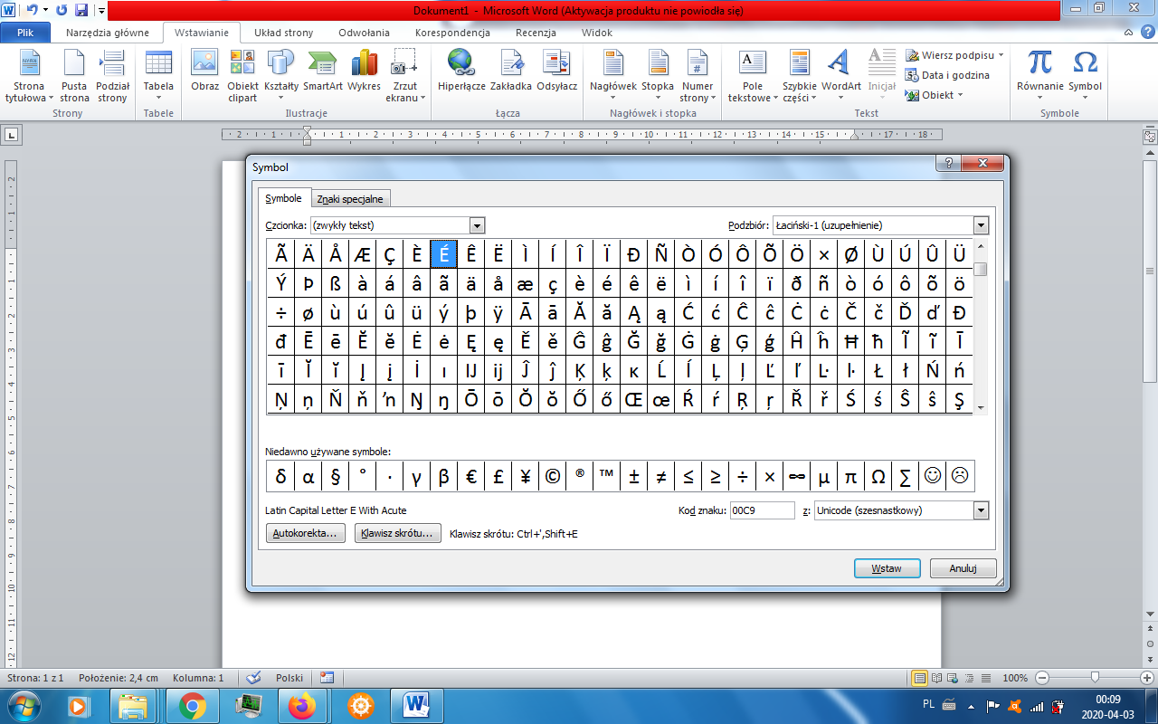
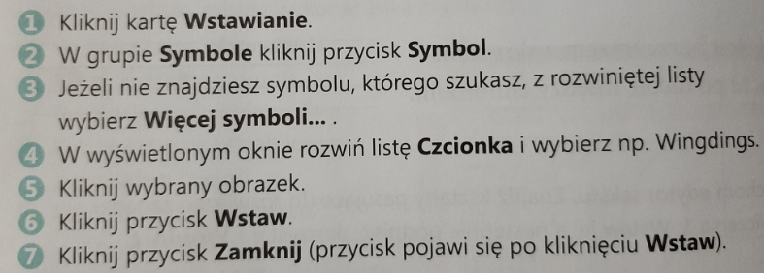
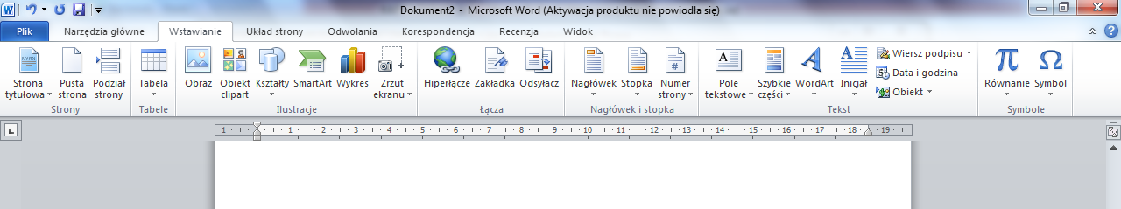

SYMBOLE – tak samo jak czcionki możesz powiększać, pomniejszać lub zmieniać kolor.
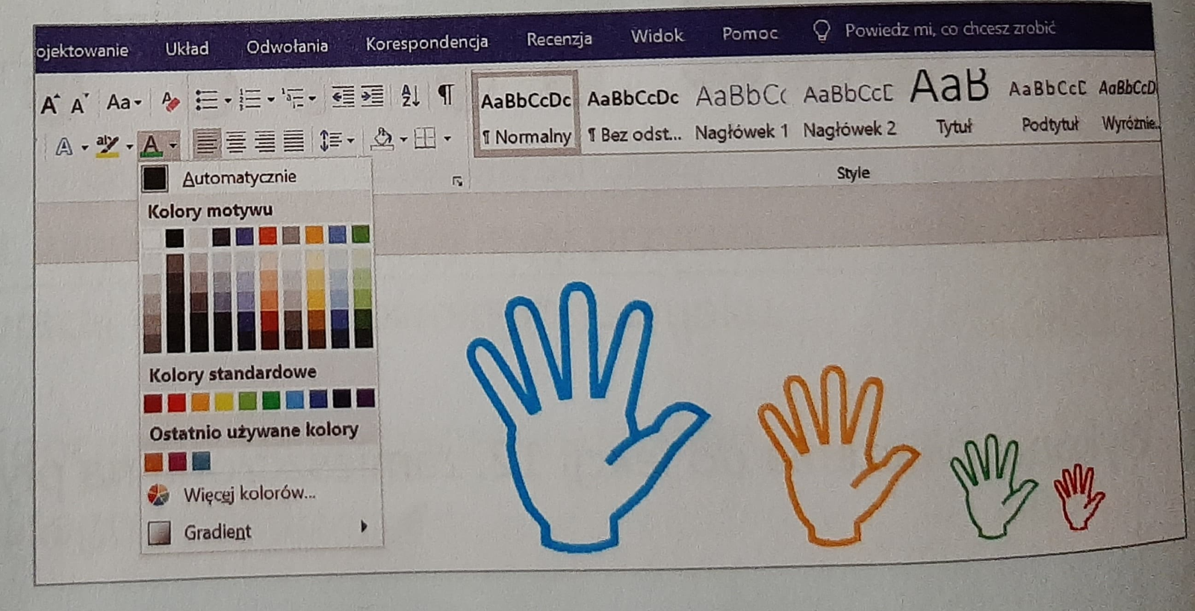

WYKONAJ 3 ZADANIA PONIŻEJ
Miłej zabawy !!!

ZADANIE 1
Odczytaj i zapisz zaszyfrowane HASŁO.

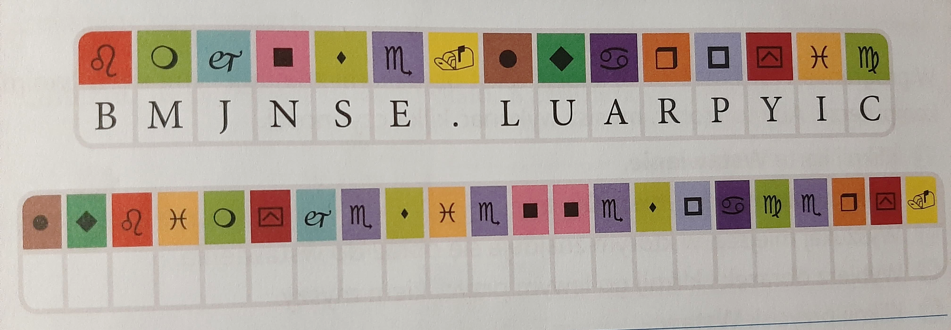
HASŁO:

ZADANIE 2
Wybierz pięć różnych symboli i wstaw je do dokumentu, zmień ich rozmiar i do każdego zastosuj inny kolor.
Np. 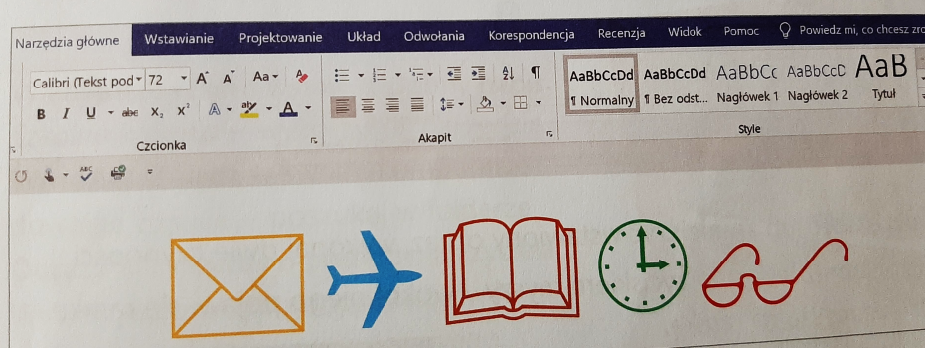

ZADANIE 3
Do każdego z zawodów dopasuj odpowiedni symbol.
Fryzjer
Okulista
Bibliotekarka
Listonosz
Informatyk
Kwiaciarka

